**SECTION I. Identification du produit chimique et de la société**

Nom du produit : Produit chimique extincteur d'incendie sec standard

(Produit extincteur d'incendie, hors pression et sous pression)

Synonyme : Bicarbonate de sodium, STD

Fabricant : Buckeye Fire Equipment Company

PO Box 428

Kings Mountain, NC 28086 USA

Téléphone : 704.739.7415

Adresse Web : [www.buckeyefire.com](http://www.buckeyefire.com)

Adresse e-mail : [bfec@buckeyef.com](mailto:bfec@buckeyef.com)

Usage recommandé : Extinction d'incendie, ne pas utiliser comme médicament pour l'homme ni pour l'animal.

Numéro d'urgence : CHEMTREC 1.800.424.9300

Date de révision : 2/8/2022

**SECTION II. Identification des dangers**

***Remarque : Cette FDS couvre les récipients sous pression et hors pression du produit.***

***SGH – Classement (sous pression) :***

Classement de danger : Gaz sous pression - gaz comprimé

*Éléments d'étiquetage SGH :*

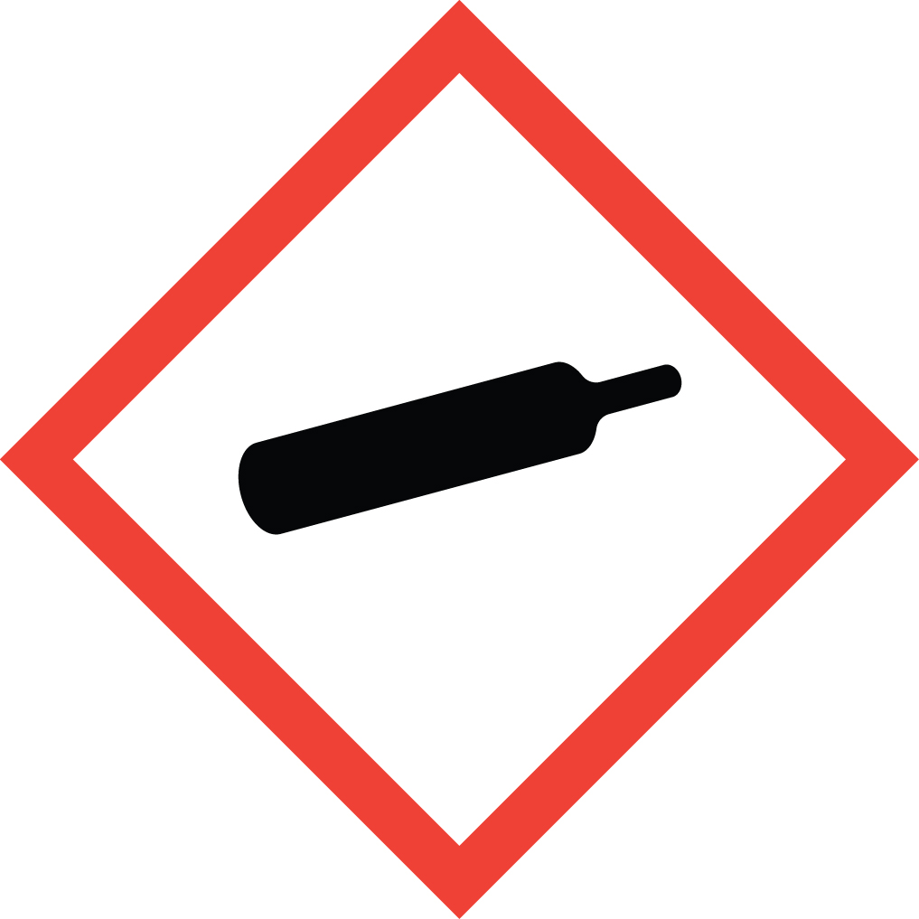

Symboles de danger :

Mention d'avertissement : AVERTISSEMENT

*Mentions de danger :* Contenu sous pression : peut exploser en cas d'exposition à la chaleur

*Conseils de prudence :* P251 Récipient sous pression : ne pas perforer, ni brûler, même après usage.

***SGH – Classement (hors pression) :***

Irritation oculaire : Classe 2B

Irritation cutanée : Classe 3

Inhalation : Classe 5

*Éléments d'étiquetage SGH :*

Symboles de danger :



Mention d'avertissement : AVERTISSEMENT

*Mentions de danger :*

H313 Peut être nocif par contact cutané.

H320 Provoque une irritation des yeux

H333 Peut être nocif par inhalation.

*Conseils de prudence :*

P101 En cas de consultation d’un médecin, garder à disposition le récipient ou l’étiquette.

P102 Tenir hors de portée des enfants.

P234 Conserver uniquement dans l'emballage d'origine.

P251 Récipient sous pression : ne pas perforer, ni brûler, même après usage

P261 Éviter de respirer les poussières

P264 Se laver les mains soigneusement après manipulation

P270 Ne pas manger, boire ou fumer en manipulant ce produit

P281 Utiliser l'équipement de protection individuelle requis

P285 [Lorsque la ventilation du local est insuffisante] porter un équipement de protection respiratoire

P301+322+331 En cas d'ingestion : boire 2 à 3 verres d'eau. NE PAS faire vomir

P302+352 En cas de contact avec la peau, laver à l’eau et au savon

P304 +313+341 En cas d'inhalation : s'il y a difficulté à respirer, transporter la personne à l'extérieur et la maintenir dans une position où elle peut confortablement respirer. Consulter un médecin.

P305+351+338 En cas de contact avec les yeux, rincer avec précaution à l’eau pendant plusieurs minutes. Retirer les lentilles de contact si elles sont présentes et si c’est facile à faire et continuer à rincer.

P337+313 Si l’irritation oculaire persiste, consulter un médecin.

P401+402+403 Stocker dans le récipient d’origine dans un endroit sec et bien ventilé.

## SECTION III. Composition/information sur les ingrédients

Ce produit est un mélange.

|  |  |  |
| --- | --- | --- |
| Nom chimique | % en poids* | N° CAS |
| Bicarbonate de sodium | 97 | 144-55-8 |
| Silice amorphe (non cristalline) | < 3 | 112926-00-8 (7631-86-9) |
| Acétate stanneux | < 1 | 301-10-0 |
| Silicone  (Méthylhydrogénosiloxane) | < 0,1 | 63148-57-2 |

Remarque : Le produit sous pression utilise de l'azote comme propulseur 7727-37-9

* Le % est arrondi à la valeur appropriée la plus proche. Les valeurs ne doivent pas être considérées comme des spécifications du produit

## SECTION IV. Mesures de premiers secours

*Exposition oculaire* - Rincer les yeux à l'eau jusqu'à disparition de la douleur. Si une irritation survient ou persiste, consulter un médecin.

*Exposition cutanée* - Laver abondamment à l'eau savonneuse. Si une irritation survient ou persiste, consulter un médecin.

*Inhalation* - Déplacer la victime à l'air libre. Si une irritation survient ou persiste, consulter un médecin.

*Ingestion* - Si la victime est consciente et active, donner à boire 2 à 3 verres d'eau. Ne pas faire vomir. En cas de vomissement alors que la victime est consciente, donner plus d'eau pour diluer davantage le produit chimique. Éviter l'aspiration du produit avalé en couchant la victime sur le côté avec la tête plus bas que la ceinture. Consulter un médecin. Ne pas laisser la victime sans surveillance.

*États de santé pouvant être aggravés par l'exposition* - L'inhalation du produit peut aggraver des maladies respiratoires chroniques telles que l'asthme, l'emphysème ou la bronchite. Le contact cutané peut aggraver une maladie de peau existante. Une surexposition chronique peut provoquer une pneumoconiose (maladie « d'encrassement des poumons »).

## SECTION V. Mesures de lutte contre l’incendie

*Produit extincteur :* S.O. Ce produit est un agent extincteur. Il est ininflammable et incombustible.

*Procédures spéciales de lutte contre l'incendie :* S.O.

*Dangers inhabituels d'incendie et d'explosion :* Ce produit peut se décomposer au feu et libérer du monoxyde de carbone et du dioxyde de carbone (consulter la Section X).

*Sensibilité aux chocs mécaniques ou décharge électrostatique :* Aucune

## SECTION VI. Mesures de rejet accidentel

En cas de rejet accidentel, utiliser la protection respiratoire appropriée. Nettoyer le produit par aspiration ou balayage humide vers une pelle pour limiter la production de poussière. Emballer le produit à éliminer dans un sac ou un fût. Si le produit est usagé et/ou contaminé, utiliser les équipements de protection individuelle et moyens de confinement appropriés à la composition du mélange. Éviter l'arrivée du produit dans les cours d'eau.

## SECTION VII. Manipulation et stockage

Éviter l'exposition oculaire, respiratoire et cutanée. Utiliser les équipements de protection inviduelle appropriés pour la manipulation. Se laver soigneusement après la manipulation (consulter la Section VIII). Le produit doit être conservé dans son récipient ou extincteur d'origine. Quand le produit est contenu sous pression (par exemple dans un extincteur), contrôler l'absence de rouille ou de dégât sur le récipient qui pourrait compromettre l'intégrité du récipient. Ne pas stocker le produit dans des conditions d'humidité élevées et ne pas le mélanger avec d'autres agents extincteurs.

## SECTION VIII. Contrôles de l’exposition et protection personnelle

*Directives d'exposition :*

|  |  |  |
| --- | --- | --- |
|  | OSHA PEL | ACGIH TLV |
| Bicarbonate de sodium | Particules non classées par ailleurs  Poussière totale - 15 mg/m³  Fraction respirable - 5 mg/m³ | Particules non classées par ailleurs  Poussière totale - 10 mg/m³  Fraction respirable - 3 mg/m³ |
| Silice amorphe | 6 mg/m³ | 10 mg/m³ |
| Acétate stanneux | 0,1 mg/m³ | 0,1 mg/m³ |
| Silicone | Non réglementé | Non réglementé |

Lors de l'utilisation de ce produit sur des feux, les gaz d'échappement et produits de combustion incomplète sont les principaux dangers respiratoires. Dans la fabrication de ce produit, les employeurs et salariés doivent décider collectivement des mesures à prendre sur les postes de travail où l'utilisation d'un masque à poussière ou d'un appareil respiratoire est prudente. Le besoin de protection respiratoire n'est pas probable pour une utilisation à court terme dans des zones bien ventilées.

*Protection respiratoire :* Utiliser un masque à poussière N-95 pour les expositions limitées et un appareil respiratoire à purification d'air et filtres à air à haute efficacité sur les particules (filtres HEPA) pour les expositions prolongées.

*Protection des yeux :* Porter des lunettes de protection pour produit chimique ou un appareil respiratoire à purification d'air couvrant tout le visage.

*Protection de la peau :* Utiliser des gants en nitrile, latex ou comparables et des combinaisons de protection pour réduire l'exposition. Une bonne hygiène personnelle est essentielle. Après la manutention du produit, éviter de consommer de la nourriture ou des produits du tabac, ainsi que d'autres moyens de transfert du produit de la main à la bouche avant de vous être lavé soigneusement.

## SECTION IX. Propriétés physiques et chimiques

**Produit chimique**

*Apparence et odeur :* Poudre fine blanche inodore.

*Densité apparente :* 0,90

*Solubilité :* Le produit est revêtu de silicone hydrophobe. Non immédiatement soluble dans l'eau.

*pH :* Environ 8-9 pour une solution à 1 %

*Point éclair :* S.O.

*Inflammabilité :* S.O.

*Pression de vapeur :* S.O.

*Point d'ébullition :* S.O.

*Propriétés explosives ou oxydantes :* Aucune

**Propulseur - Azote**

*Apparence et odeur :* Incolore et inodore. *Pression de vapeur :* S.O.

*Masse volumique : 0,075 lb/pi³ à 70°F sous forme de vapeur Point d'ébullition :* -321°F

*Solubilité :* S.O. *Propriétés explosives ou oxydantes :* Aucune

*pH :* S.O.

*Point éclair :* Ininflammable

*Inflammabilité :* Ininflammable

## SECTION X. Stabilité et réactivité

*Réactivité :* Les récipients sous pression peuvent éclater ou exploser en cas d'exposition à une forte chaleur

*Stabilité chimique :* Stable

*Matières incompatibles :* Réagit avec les acides forts pour former du dioxyde de carbone, ce qui peut causer un danger d'asphyxie. Une réaction dangereuse peut survenir par contact avec du phosphate de monoammonium ou les alliages de sodium et potassium.

*Produits de décomposition dangereux :* Ce produit peut se décomposer au feu et libérer du monoxyde de carbone et du dioxyde de carbone.

*Polymérisation dangereuse :* Ne doit pas se produire

*Possibilité de réactions dangereuses :* Aucune

## SECTION XI. Informations toxicologiques

*Toxicité aiguë :* LD50 du bicarbonate de sodium (rat) : 4220 mg/kg de poids corporel.

TDLo (nouveau-né) : 1260 mg/kg de poids corporel, les symptômes sont notamment des lésions pulmonaires et rénales.

Organes cibles chez l'homme : système respiratoire et yeux. Le produit est un irritant modéré des yeux et du système respiratoire. Il n'y a pas d'indication de possibilité de sensibilisation par le produit.

*Toxicité chronique :* Une pneumoconiose, ou maladie « d'encrassement des poumons », peut être causée par une exposition chronique à toute poussière.

*Toxicité pour la reproduction :* Le système reproductif n'a pas été constaté comme organe cible chez l'homme. TDLo intrapéritonéal (souris) : 40 mg/kg de poids corporel, tératogène

Azote : Simple asphyxiant. L'exposition à des concentrations élevées peut provoquer une suffocation par réduction de l'oxygène disponible.

### SECTION XII. Informations écologiques

*Écotoxicité :* Pas d'effet négatif connu.

*Dégradabilité :* Se dégrade rapidement dans un environnement humide ou mouillé.

*Bioaccumulation :* Faible, étendue inconnue.

*Mobilité dans le sol :* Soluble dans l'eau. Lixiviation possible vers les eaux souterraines.

### SECTION XIII. Considérations relatives à l’élimination

Ce produit n'est pas un déchet caractérisé comme dangereux selon RCRA ni répertorié comme déchet dangereux. Éliminer conformément aux lois locales ou d'état, qui peuvent être plus restrictives que les règlements fédéraux. Sachez que le produit utilisé sur un feu peut être modifié ou contaminé et peut donc exiger des mesures d'élimination différentes.

## SECTION XIV. Informations relatives au transport

Ce produit n'est pas défini comme matière dangereuse par le Département du transport des États-Unis (USDOT) selon 49 CFR 172, ni par les règlements de Transport Canada « Transport de marchandises dangereuses ».

Veuillez noter : Bien que ce matériau ne soit pas considéré comme dangereux, lorsqu’il est contenu dans un extincteur sous pression stocké sous pression avec un gaz ininflammable, l'extincteur lui-même est considéré comme une matière dangereuse par le Département américain des transports (USDOT) et Transport Canada (TC). La désignation officielle de transport doit être Extincteur (Fire Extinguisher), et le numéro d’identification ONU est UN 1044. La classe de danger USDOT est Quantité limitée quand la pression est limitée à 241 psig pour l'expédition par route ou par rail.

Classe UN 2.2. Pour expédition aérienne ou marine, consulter respectivement les règlements en vigueur de l'IATA ou de l'IMDG.

## SECTION XV. Informations réglementaires

*Statut d'inventaire international :* Le bicarbonate de sodium est sur les inventaires suivants

|  |  |
| --- | --- |
| Pays | Agence |
| États-Unis | TSCA |
| Canada | DSL |
| Europe | EINECS/ELINCS |
| Australie | AICS |
| Japon | MITI |
| Corée du Sud | KECL |

*Phrases de risque et de sécurité européennes :*

Classement UE - Nocif

Phrases R 22 Nocif en cas d'ingestion

36/37 Irritant pour les yeux et les voies respiratoires

Phrases S - S 26 En cas de contact avec les yeux, laver immédiatement et abondamment avec de

l’eau et consulter un médecin

*Informations réglementaires fédérales américaines :*

Hors pression ; aucun des produits chimiques de ce produit n'est concerné par les exigences de signalement SARA ni par des quantités de planification de seuil SARA ni des quantités à signaler CERCLA, ni n'est réglementé dans le cadre de TSCA 8(d).

Sous pression : La catégorie SARA Titre III Section 311/312 est Danger sous pression

*Informations réglementaires d'état :*

Les produits chimiques contenus dans ce produit sont couverts par les réglementations d'état particulières mentionnées :

Alaska Substances désignées comme toxiques et dangereuses - Néant

Californie Limites d'exposition admissible aux contaminations pour les produits chimiques - Néant

Floride Liste des substances - Poussière de mica

Illinois Liste des substances toxiques - Néant

Kansas Liste de la Section 302/303 - Néant

Massachusetts Liste des substances - Poussière de mica

Minnesota Liste des substances dangereuses - Néant

Missouri Information pour l'employeur/Liste des substances toxiques - Néant

New Jersey Liste des substances dangereuses dans le cadre du droit de savoir - Néant

Dakota du Nord Liste des produits chimiques dangereux, Quantité à signaler - Néant

Pennsylvanie Liste des substances dangereuses - Néant

Rhode Island Liste des substances dangereuses - Poussière de mica

Texas Liste des substances dangereuses - Non

Virginie Occidentale Liste des substances dangereuses - Néant

Wisconsin Substances toxiques et dangereuses - Néant

Californie Proposition 65 - Aucun composant n'est mentionné sur la Liste de la Proposition 65 de la Californie

## SECTION XVI. Autres informations

Cette fiche de données de sécurité a été préparée conformément à la norme de communication des risques de l’OSHA (29 CFR 1910.1200) et au système général harmonisé de classement et d’étiquetage des produits chimiques (SGH).

CLASSEMENTS HMIS :

Santé 1

Inflammabilité 0

Réactivité 0

Équipement de protection individuelle : utiliser un masque à poussière N-95 (voir Section 8)

WHMIS (Identification canadienne des matières dangereuses sur le lieu de travail)

Aucun

Les données mentionnées dans le présent document sont fournies de bonne foi comme valeurs courantes et ne sont pas des spécifications du produit. Aucune garantie, explicite ni implicite, n'est donc assurée.